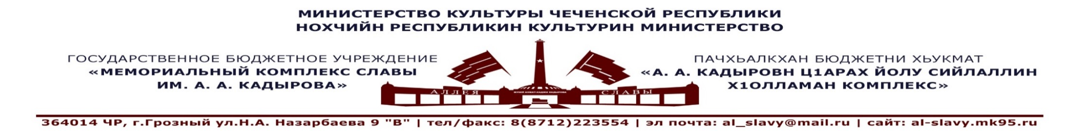
28. 09. 2020 г. г. Грозный

ОТЧЕТ
о проделанной работе в ГБУ «Мемориальный комплекс Славы
им. А. А. Кадырова», направленной на профилактику антикоррупционной деятельности
за III квартал 2020г.

№  п/п | Направление работы  (наименования мероприятия) | Сроки и место проведения | Аудитория | Ответственные исполнители
1. | Лекция: «Анализ современного состояния коррупции в России» | «Мемориальный комплекс Славы им. А. А. Кадырова»  07.07.2020г. | Сотрудники МКС  25 чел. | Лектор - экскурсовод  Товсултанова А.
2. | Лекция: «Коррупция и уголовно-правовые меры борьбы с ней» | «Мемориальный комплекс Славы им. А. А. Кадырова»  26.08.2020г. | Сотрудники МКС  20 чел. | Лектор - экскурсовод  Шаипова Р.Г.
3. | Лекция: «Коррупция и ее общественная опасность». | «Мемориальный комплекс Славы им. А. А. Кадырова»  28.09.2020г. | Сотрудники МКС  23 чел. | Лектор - экскурсовод  Шаипова Р.Г.

Исп. Шаипов А.С.
+7(929)-895-27-99

